1. **功能頁面背景資料**

|  |  |
| --- | --- |
| 功能頁面名稱 | 合約預算建置編修 |
| 頁面檔名 | CBudgetEdit.aspx |
| 隸屬模組 | 合約預算模組 |
| 調整原因 | 配合執行預算架構變更作調整 |

1. **資料庫欄位變更**

|  |  |  |  |  |
| --- | --- | --- | --- | --- |
| **新增欄位** | | | | |
| **Table** | **欄位** | **格式** | **長度** | **說明** |
| CBudget_WBS | CUnitPrice | decimal | 18,3 | 儲存工項單價 |
| EBudget_WBS | EUnitPrice | decimal | 18,3 | 儲存工項單價 |
| ResourceNY | int | - | 判斷是否為資源項目(預設:0) |
| ResourceCode | nvachar | 50 | 紀錄工項之資源編碼 |
| Pro_Resource | AnalysisLock | int | - | 紀錄工料項是否鎖定(預設:0) |
| **刪除欄位** | | | | |
| **Table** | **欄位** | **格式** | **長度** | **說明** |
| Pro_Resource | EPrice | decimal | 18,3 |  |
| EAmount | decimal | 18,3 |  |
| EResourceNY | int | - |  |

**註：刪除之欄位暫時保留，待全數修正完畢後再行刪除**

1. **頁面顯示及按鈕功能變更**
   1. **刪除WBS頁面之設定工料連結按鈕，此功能已移至(逐項編輯)中**

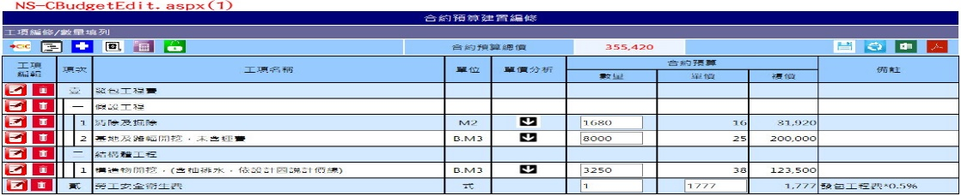

* 1. **如上圖，If工項之CBudget_WBS.ItemKind=formula，單價欄位須給TextBox元件，供使用者直接輸入單價(僅開放CBudget_WBS.ItemKin d=formula之工項可直接輸入單價，其餘工項之單價仍須依資源計算而得)**
  2. **承上，**(儲存變更).Click時亦須單價內容儲存至對應之CBudget_WBS.CUnitPrice
  3. (CResourceList.aspx)增加防呆，(儲存變更).Click時檢查，當合約預算鎖定(ProjectM0.CBudgetLock=1)時不允許儲存變更，防止直接輸入網址產生錯誤
  4. **預算鎖定(.Click)時，將各合約工項之單價複製至執行預算WBS中**
     1. **If合約工項之CBudget_WBS.ItemKind="mainitem"or "subtotal"時，無單價免帶入單價內容**
     2. **If合約工項之CBudget_WBS. ItemKind ="workitem"時，單價資訊儲存於其所對應之資源項目中，EBudget_WBS.EUnitPrice =Pro_ Library.CPrice where Pro_Library.PriceID= CBudget_ WBS.PriceID，且讓EBudget_WBS.ResourceNY=1**
     3. **If合約工項之CBudget_WBS. ItemKind ="formula"時，單價資訊儲存於WBS中，EBudget_WBS.EUnitPrice= CBudget_WBS. CUnitPrice**
     4. **EBudget_WBS.ResourceCode= Session("PID")+"_"+ EBudget_ WBS.EWID**
  5. **預算鎖定(.Click)時，同時建立CBudget_Change_Detail之資料列**
     1. **先清除該專案於CBudget_Change_Detail中所有內容，Delete From CBudget_Change_Detail Where PID=Session("PID")**
     2. **再將所有資料列存入，Insert Into CBudget_Change_Detail(PID, CWID) values(Session("PID"), Select CWID From CBudget_ WBS Where PID=Session("PID"))**
  6. **預算鎖定(.Click)時，連同單價分析也一併鎖定，將原合約預算WBS中各工項有用到的拆工拆料項(需判斷至最下層)，將其Pro_Resource. AnalysisLock=1**
  7. **預算解除鎖定(.Click)時，需判斷以下條件皆符合才可解除鎖定：**
     1. **合約預算尚未變更：CBudget_Change中未有該專案之資料**
     2. **執行預算尚未編輯：判斷EBudget_WBS之內容與CBudget_ WBS是否有異，或是可增加資料庫欄位紀錄**
  8. **承上，預算解除鎖定(.Click)時，需執行以下動作：**
     1. **刪除執行預算資料：Delete From EBudget_WBS Where PID=Session("PID")**
     2. **解除拆工拆料項單價分析鎖定：Update Pro_Resource Set AnalysisLock=0 Where PID=Session("PID")**